- Layered Architecture — Plugin-based CMS 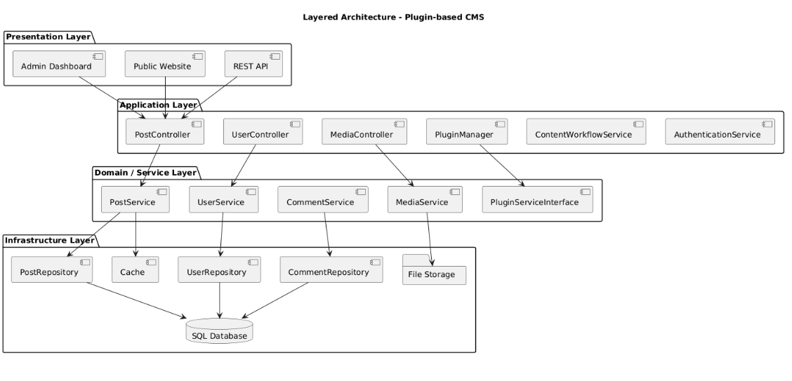
- Microkernel Architecture
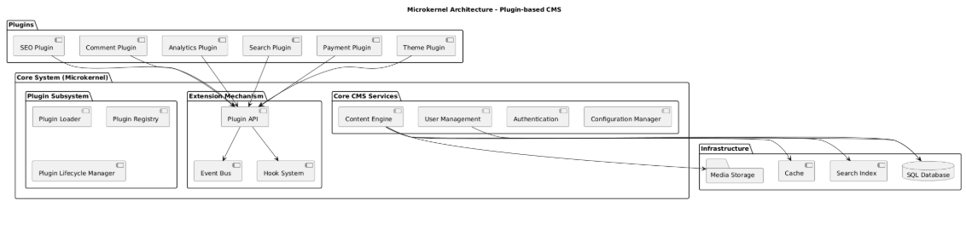
- So sánh ưu / nhược điểm của hai Architecture Style

Layered Architecture
Ưu điểm
- Separation of Concerns
Mỗi layer có trách nhiệm rõ ràng (UI, business logic, data).
- Maintainability cao
Thay đổi ở một layer ít ảnh hưởng đến layer khác.
- Dễ hiểu và dễ phát triển
Kiến trúc phổ biến, nhiều framework hỗ trợ.
- Tái sử dụng code tốt
Service layer có thể dùng cho nhiều interface (web, API).
Nhược điểm
- Hiệu năng có thể giảm
Request phải đi qua nhiều layer.
- Khó mở rộng plugin
Việc thêm chức năng mới thường cần sửa code trong các layer.
- Phụ thuộc giữa các layer
Nếu thiết kế không tốt, dependency có thể lan rộng.
- Không linh hoạt cho hệ thống extensible
Khó hỗ trợ module bên thứ ba.

Microkernel Architecture
Ưu điểm
- Extensibility rất cao
Tính năng mới được thêm bằng plugin mà không sửa core system.
- Core system ổn định
Kernel chỉ chứa chức năng cơ bản.
- Dễ mở rộng bởi bên thứ ba
Developer có thể viết plugin độc lập.
- Phù hợp với hệ thống modular
Các module có thể cài đặt hoặc gỡ bỏ dễ dàng.
Nhược điểm
- Thiết kế phức tạp hơn
Cần xây dựng plugin API, event system, plugin lifecycle.
- Quản lý plugin khó
Có thể xảy ra conflict giữa plugin.
- Debug khó hơn
Lỗi có thể đến từ plugin chứ không phải core.
- Overhead giao tiếp
Plugin phải giao tiếp qua API hoặc event system.

So sánh tổng hợp
Tiêu chí | Layered Architecture | Microkernel Architecture
Cấu trúc | Chia theo tầng | Core + Plugin
Khả năng mở rộng | Trung bình | Rất cao
Độ phức tạp | Thấp | Cao
Maintainability | Tốt | Tốt nếu plugin rõ ràng
Phù hợp hệ plugin | Không tối ưu | Rất phù hợp

- Style phù hợp nhất cho CMS
Architecture phù hợp nhất: Microkernel Architecture

Lý do
- CMS cần extensibility
CMS thường phải hỗ trợ nhiều chức năng như:
- SEO
- Comment
- Analytics
- E-commerce
- Search
Những chức năng này thường được triển khai dưới dạng plugin.

- Có thể mở rộng mà không sửa core
Microkernel cho phép:
Core CMS
+
Plugins
=
Full CMS functionality
Khi cần tính năng mới, chỉ cần cài plugin.

- Hỗ trợ hệ sinh thái plugin
Nhiều CMS nổi tiếng sử dụng mô hình tương tự:
- WordPress
- Drupal
- Joomla
Các hệ thống này có hàng nghìn plugin.

- Core system ổn định
Kernel chỉ giữ chức năng quan trọng:
- Content management
- User management
- Authentication
- Plugin framework
Các tính năng khác nằm ở plugin.

4. Kết luận
Đối với Plugin-based CMS, Microkernel Architecture là lựa chọn phù hợp nhất vì:
- hỗ trợ mở rộng chức năng dễ dàng
- cho phép phát triển plugin độc lập
- giữ cho core system ổn định
- phù hợp với hệ sinh thái plugin lớn.

